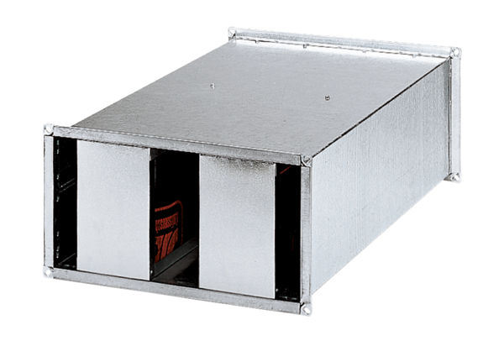Silencieux pour gaine rectangulaire KSP 22/27Unité de conditionnement : 1 pièceGamme: D
Numéro de référence : 0092.0330Fabricant : MAICO

